Никто не забыт и ничто не забыто…
В преддверии празднования Дня Победы МКУ ТГП ТР «Молодежный центр» совместно с ГКУ КК ЦЗН Тихорецкого района была организована работа отряда «Новых тимуровцев», по оказанию социально-бытовой помощи ветеранам и труженикам тыла ВОВ, инвалидам и пожилым гражданам. Ребята так же навели порядок на мемориальных комплексах г.Тихорецка
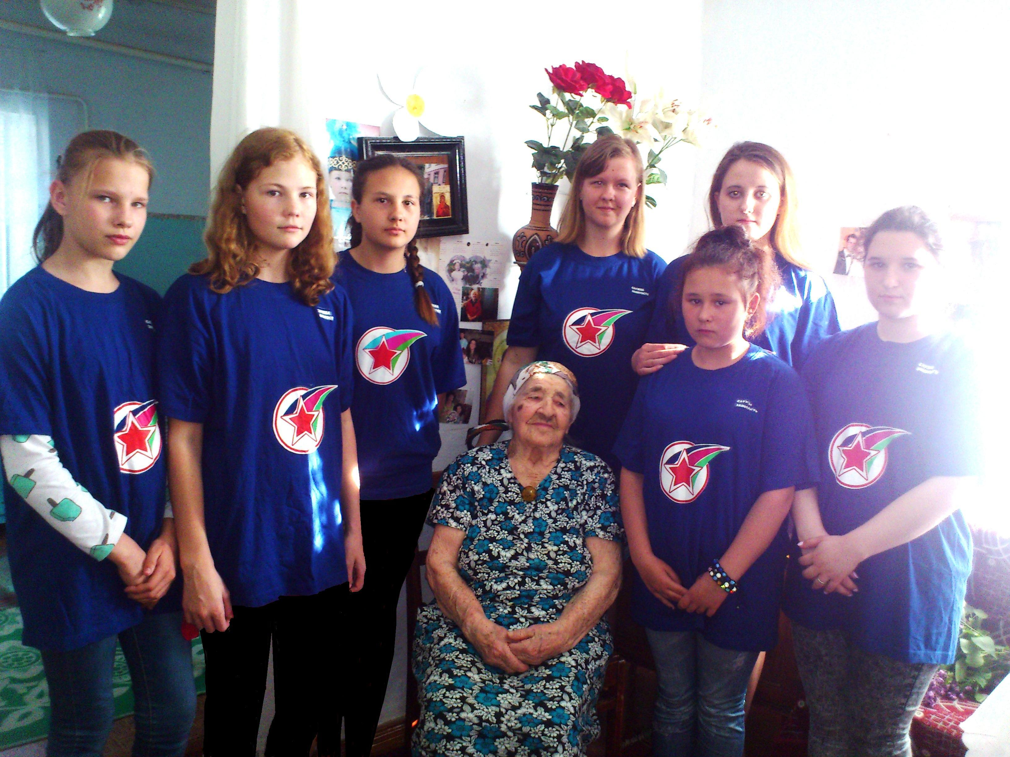
05 мая 2017г. тимуровцы оказали помощь труженику тыла — Четверик Анне Ивановне. Поздравив ветерана с наступающим праздником, ребята принялись за работу. Активисты пропололи сорную траву, вынесли накопившийся садовый мусор.
Выполнив работу, ребята с интересом послушали воспоминания ветерана о тяжелых военных 1941-1945 годах. Анна Ивановна вспомнила, как с мамой, проводили отца на фронт. Время было очень тяжелое, голодное. Выживали своими силами.
Такие встречи очень важны как для ветеранов так и для молодого поколения. Ведь именно благодаря этим встречам сохраняется живая нить памяти и возрастает гордость молодого поколения за свою великую Родину.

Деревянко К.О.,
вед. специалист ЦЗН

